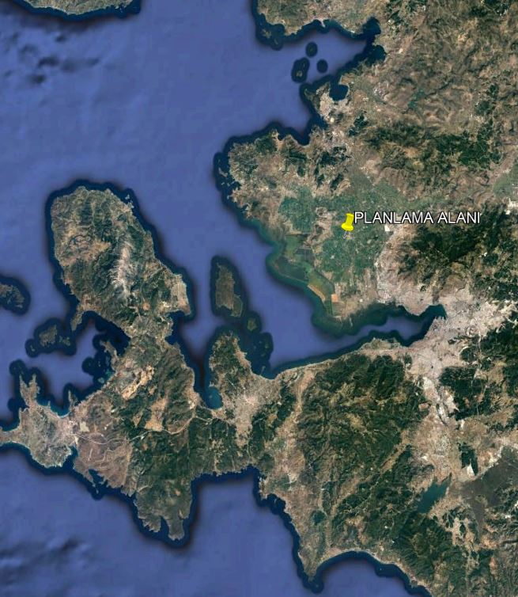
İZMİR İLİ MENEMEN İLÇESİ SEYREK MAHALLESİ
273 ADA 4, 5, 6 VE 7 PARSELLERE İLİŞKİN
1/100.000 ÖLÇEKLİ İZMİR-MANİSA ÇEVRE DÜZENİ PLAN DEĞİŞİKLİĞİ AÇIKLAMA RAPORU

İçindekiler Tablosu
1. PLANLAMA ALANI 2
1.1 Planlama Alanının Ülke ve Bölgesindeki Yeri 2
1.2 Planlama Alanının Coğrafi Yapısı 3
1.2.1 İklim ve Bitki Örtüsü 3
1.3 Planlama Alanının Sosyo – Ekonomik Yapısı 4
1.4 Planlama Alanının Ulaşım Ağındaki Yeri 5
1.5 İdari Yapı ve Sınırlar 7
1.6 Mülkiyet Bilgisi 8
2 PLANLAMA ALANI MEVCUT DURUM İRDELEMESİ 8
2.1 1/100.000 Ölçekli İzmir – Manisa Planlama Bölgesi Çevre Düzeni Planı 8
3 KURUM GÖRÜŞLERİ 9
4 PLANLAMA 17
5 PLAN NOTU 20

- PLANLAMA ALANI
Planlama alanı, eğitim öğretim, bilimsel bilgi üretimi, araştırma ve topluma hizmet faaliyetlerini sürdürmekte olan üniversite yerleşkesine bitişik alanda kalmaktadır. Bu bağlamda, üniversitenin topluma yarar sağlayacak hizmet ve faaliyetlerini içermesi, yerleşke alanı ve bu alanların çevresini bir cazibe merkezi haline getirmekte ve kentin gelişimine destek sağlamaktadır.

Planlama Alanının Ülke ve Bölgesindeki Yeri
Planlama alanı; doğudan Manisa ili, batıdan Foça ilçesi ve Ege Denizi, kuzeyden ise Aliağa İlçesi ile komşudur. Doğu ve Kuzeydoğuda Dumanlı Dağlar, Güney ve Güneydoğuda Yamanlar Dağı ile çevrilmiştir. Menemen, 27,4 derece boylam ve 38,35 derece enlemdedir. İzmir İl merkezine yaklaşık 35 km. mesafededir.
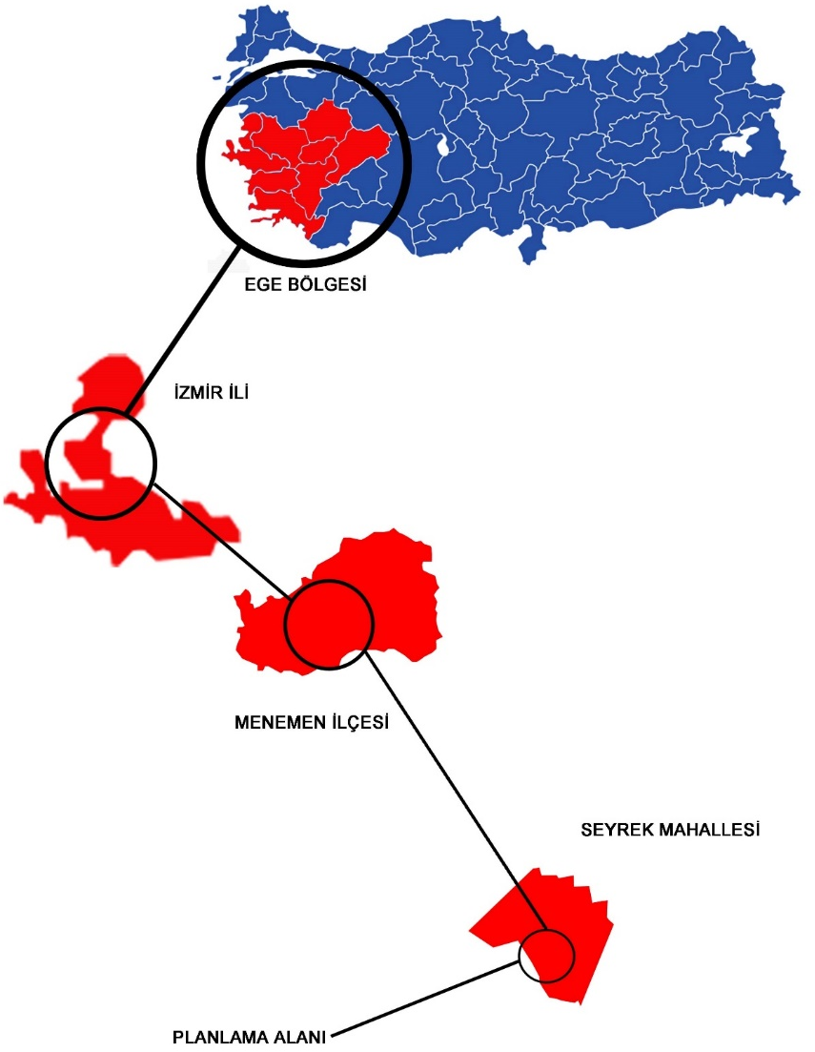
Şekil 1: Planlama Alanının Ülke, Bölge ve İldeki Konumu

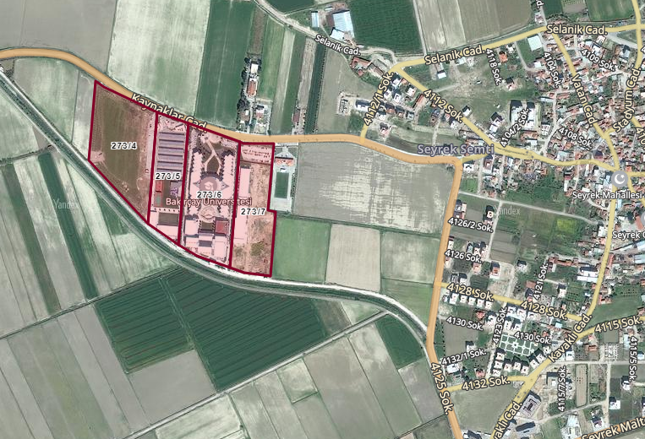
Şekil 2: Planlama Alanının Uydu Görüntüsü

Planlama Alanının Coğrafi Yapısı
Planlama alanının, doğu ve kuzeydoğuda Dumanlı Dağlar, güney ve güneydoğuda Yamanlar Dağı ile çevrilmiştir. Ancak eskiden tek parça olan hatla Gediz Nehrinin açtığı vadi ile birbirinden ayrılmıştır. Bu nehrin doldurduğu delta ve ova ziraata elverişli olup, deniz seviyesindeki yerlerde tuzlu bataklıklar bulunmaktadır. Ovanın batısında bulunan Taşlı Tepe, Değirmendere, Üçtepeler gibi yükseklikler alüvyal zemin üzerinde dik yamaçlarla birer ada gibi yükselmektedir.

İklim ve Bitki Örtüsü
Menemen iklim etmenleri bakımından üniformdur. Akdeniz iklimi karakterini taşır, yazlar kurak ve sıcak, kışlar ılık ve yağışlıdır. Yıllık yağış ortalaması 616 mm, yıllık sıcaklık ortalaması 19 0C' dir. İklim özelliklerinden, ova topraklarının tümü derin yapıda ve genelde de orta-ağır bünyeli alüvyaldir. Menemen ovasını kat ederek Foça İlçesinin güneyinden denize dökülen Gediz Nehri üzerine kurulan Emiralem Regülatörü ve sulama şebekesi vasıtasıyla ova tamamen sulu tarım yapmaya elverişli saha haline gelmiştir. Yamanlar dağı üzerinde Karagöl Mevkiinde memba suyu niteliğinde birçok kaynak suyu bulunmaktadır. Menemen' den geçen Gediz Nehri, ilçenin hayat damarıdır. Bu nehrin oluşturduğu delta, Batı Anadolu'nun en büyük deltasıdır. Menemen Ovası, aşağı Gediz havzasında olup, doğuda Yamanlar Dağı, batıda Foça dağlık yöresiyle çevrelenmiştir.

Planlama Alanının Sosyo – Ekonomik Yapısı
İlçenin ekonomik yapısını tarım ve sanayi şekillendirmektedir. Yörede Akdeniz ikliminin egemen olması nedeniyle ekili ve dikili alanlarda, muz hariç, tüm bitkisel ürünler yetiştirilebilmektedir. İlçenin, iklim özelliklerinden ötürü ova topraklarının tümü derin yapıda ve genelde orta-ağır bünyeli alüvyal olduğundan, bu alanlarda bağ, sebze, zeytin ile çeşitli meyveler yetiştirilmektedir. Pamuk, buğday, çekirdeksiz üzüm, şeftali, zeytin, incir, kayısı, erik, domates, kavun, karpuz, biber, patlıcan, çilek, mandalina, ıspanak, yem bitkileri ve fazla su olduğu takdirde çeltik yetiştirilmektedir. Ancak, son yıllarda yeterli sulama suyu bulunmadığından çeltik tarımına izin verilmemektedir. Buğday verimi Türkiye ortalaması dönümde 225 kg. iken, Menemen’de 800–900 kg’dır. Pamuk Türkiye ortalaması 300–350 kg iken Menemen’de ise 600 kg’dır. En verimli topraklara sahip ilçe, Gediz Nehri kirliliği nedeniyle bu verimli topraklarını kaybetme durumuyla karşı karşıyadır. İlçede çiftçiye üretimde artışı sağlamak amacıyla üretim ve ürün tekniğini öğretmek, arazilere ziraat tekniğinin uygulanması konularında yardımcı olan kuruluşlar bulunmaktadır.
İlçede önemli ihracat ürünleri kurutulmuş domates, turşuluk acı biber, kuru üzüm, yoğurt ve seramik ürünleridir. İlçede çok az miktarda pamuk ithalatı söz konusudur. Kurutulmuş domates, dünyanın her yerine (Rusya’dan Afrika’ya kadar her ülkeye) ihraç edilmektedir. İhracat yapan firmaların yurtdışı ülkelerde büroları da bulunmaktadır. Bu yönde ekonomik değeri olan tarım ürünlerine yönelik ilçede yabancı melengiç ağaçlarının aşılanması yapılmaktadır. Kuru gıda, tekstil, yüncülük, makine, sanayi, pamuk sanayi, mobilya imalatı, parafin imalatı, deri, testi-seramik, süt ve süt ürünleri imalatı, turşu doğal taş, tuz satışı, klima, kimyasal madde ve tıbbi malzeme imalatı yapılmaktadır. İlçede Türkiye’ deki deri üreticilerinin bir araya gelerek toplam 138 ortaklı olarak 1998 yılında kurulan dünyanın ilk deri ağırlıklı serbest bölgesi olan “Menemen Deri Serbest Bölgesi” bulunmaktadır. Ayrıca “Çömlekçilik” yıllardan beri Menemen’de önemli bir faaliyet alanıdır. Menemen çömlekçiliği, Kurtuluş Savaşı başlarına kadar uzun yıllar boyunca yerli Rum çömlekçiler tarafından sürdürülmüştür. Yerli Rumların savaş sonrasında bölgeyi terk etmeleri üzerine Konya ve çevresinden gelen aileler atölyeleri devralmış ve çalışmaları günümüze kadar devam etmiştir.

Planlama Alanının Ulaşım Ağındaki Yeri
Menemen İzmir’in en yakın ilçelerinden biridir. İzmir şehir merkezine 35 km, Manisa iline 43 km, Aliağa ilçesine 26 km. mesafedir. İlçenin tam merkezinden İzmir – Çanakkale - İstanbul karayolu geçmektedir. Menemenin çevre il ve ilçeleriyle olan ulaşımı oldukça rahat bir şekilde yapılmaktadır. İlçenin İzmir’e ve Manisa’ya olan yakınlığı sebebiyle ulaşımda hiçbir problem olmamaktadır. Menemenin köy ve beldeleriyle de ulaşım problemi bulunmamaktadır.
Nemrut limanın demiryolu ile desteklenmesi projesi nemrut limanına ulaşan taşıt yolu trafiğini rahatlatacak niteliktedir. Aliağa-Menderes hafif raylı sistem banliyö hattının gerçekleşmesi durumunda mevcut karayolunda oluşan trafik yükü azalacaktır. Menemen 1865 yılından bu yana 131 yıldır demiryolu ile de çevre il ve ilçelere olan ulaşımını sağlamaktadır. 1863 yılında Fransızlar tarafından yapımına başlanan Menemen Tren İstasyonu 1865 yılında bitirilmiş ve hizmete sokulmuştur. Menemen den İzmir-Afyon, İzmir-Bandırma-İstanbul yönüne trenler çalışmaktadır. Cumhuriyet sonrasında Çiğli-Menemen 2.hat çalışması 1995 yılında tamamlanmış olup 15.000 metredir. İzmir`in kuzey ve güney gelişme alanlarını birbirine bağlayan Türkiye`deki en yaygın kent içi demiryolu ağı olan Aliağa-Menderes Raylı Sistem Projesi`nde inşaatların etapları tamamlanmakta olup, inşaatları tamamlanarak hizmete açılan karayolu alt ve üst geçitlerinin ardından, hat devreye girdiğinde bulundukları çevreye canlılık ve hareket getirecek olan istasyonlar da birer birer bitirilmektedir. İzmir ili 2008 yılı köy yollarının durumuna bakıldığında Menemen’de TCK köy + ünite sayısı 3,km 82, asfalt köy+ ünite sayısı 19,km 73, stabilize yol 12 km, ham 6 km, toplam 91 km’dir.
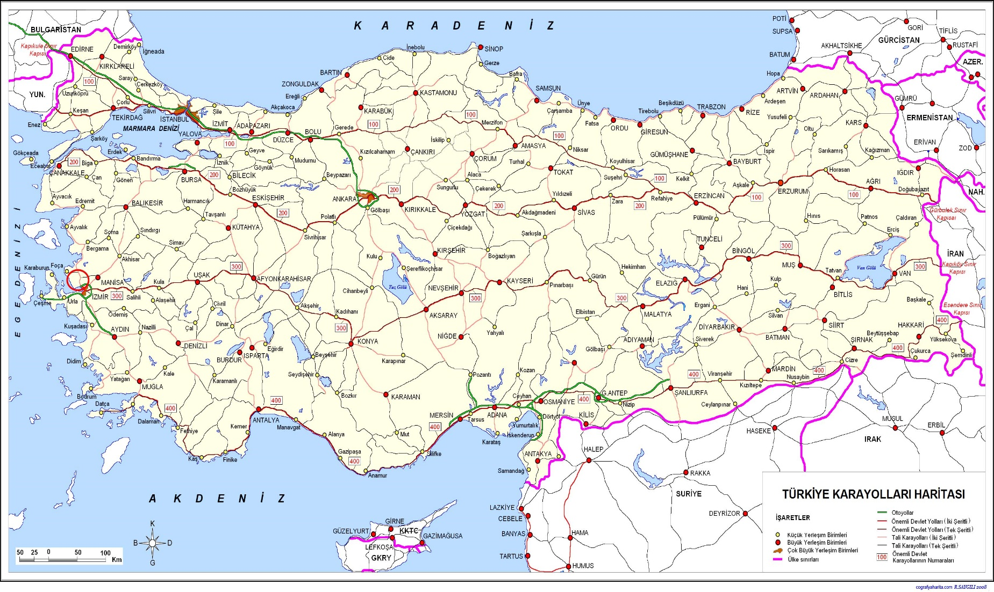
Şekil 3: Planlama Alanının Ülke Ulaşım Ağındaki Yeri

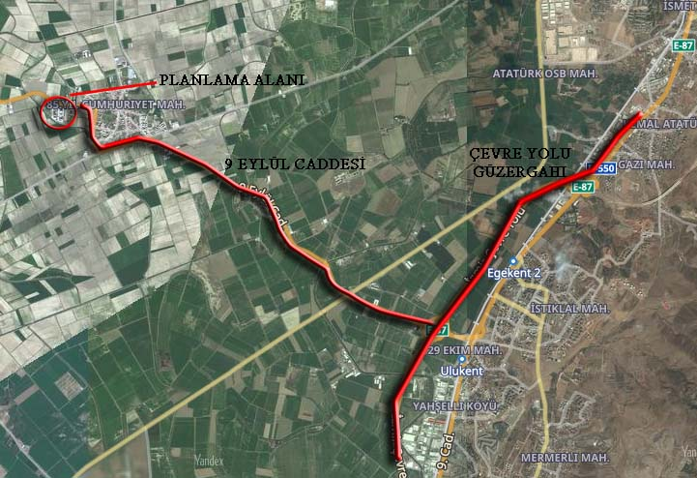
Şekil 4: Planlama Alanının Yerel Ulaşım Ağındaki Yeri

İdari Yapı ve Sınırlar
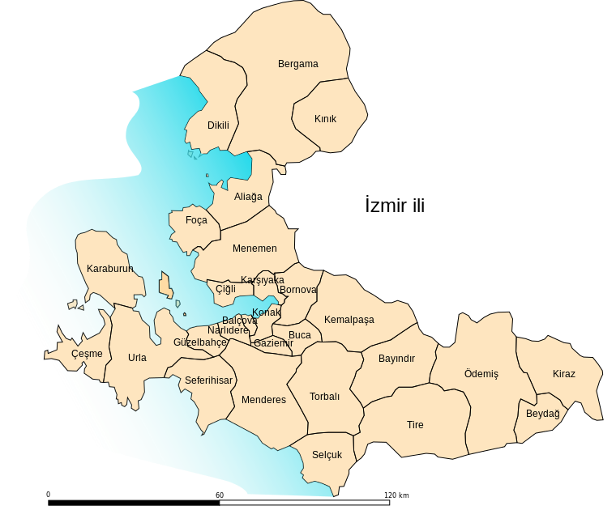
Şekil 5: İdari Yapı ve Sınırlar

Mülkiyet Bilgisi
Planlama alanı, İzmir İli, Menemen İlçesi, Seyrek Mahallesi 273 ada 4, 5, 6 ve 7 parseller, olarak kayıtlıdır. Planlama alanı 104.314 m² alana sahiptir.

PLANLAMA ALANI MEVCUT DURUM İRDELEMESİ

1/100.000 Ölçekli İzmir – Manisa Planlama Bölgesi Çevre Düzeni Planı
Söz konusu 273 ada 4, 5, 6 ve 7 parsellere ilişkin mevcut planlama süreci irdelendiğinde; Çevre ve Şehircilik Bakanlığınca 10.10.2018 tarihinde onaylanan 1/100 000 Ölçekli İzmir Manisa Planlama Bölgesi Çevre Düzeni Planı’nda “Tarım Alanı”, “Sulama Alanı” ve “Mania Konisi”nde kalmaktadır.
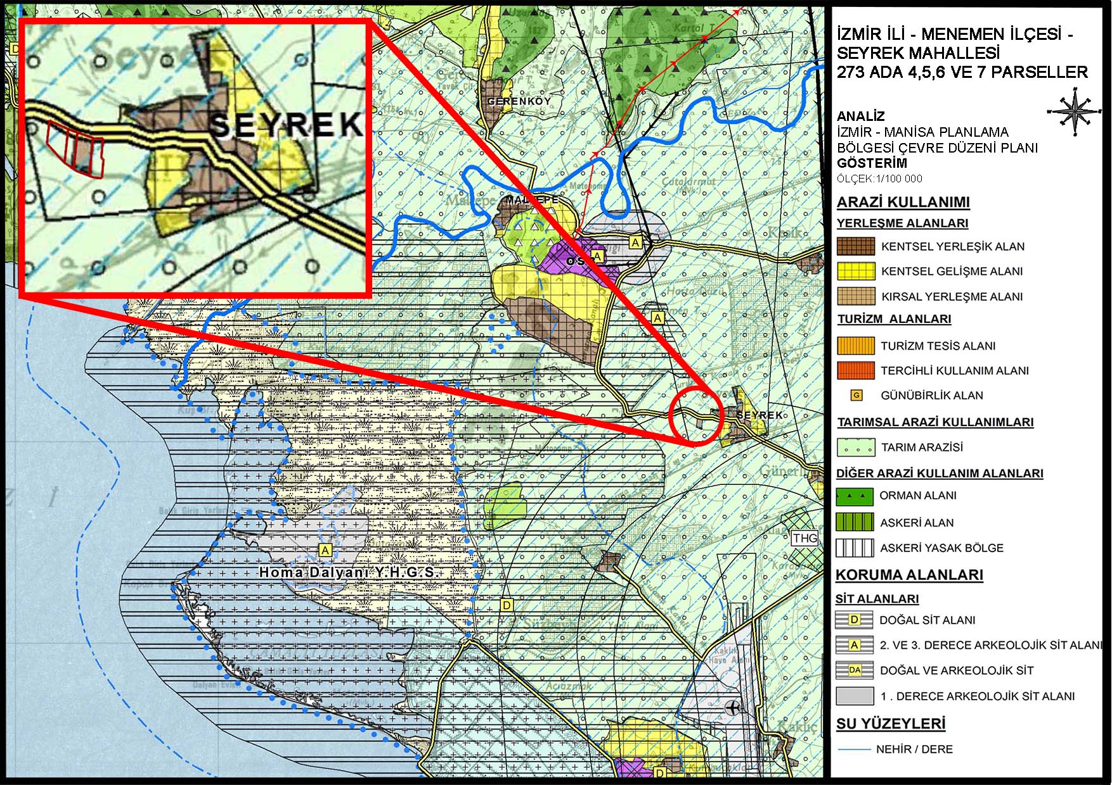
Şekil 6: Planlama Alanının 1/100.000 Ölçekli İzmir-Manisa Planlama Bölgesi Çevre Düzeni Planı Üzerindeki Konumu

KURUM GÖRÜŞLERİ
- Gediz Elektrik Dağıtım Anonim Şirketi’nin 08.05.2019 tarih, 32293 sayılı yazısında; söz konusu parselleri kapsayan alan içerisinde bulunan Menemen KÖK-24’ten çıkıp Üniversiteye ait özel KÖK binası, TR-1, TR-2 ve RES’e giden yeraltı kabloları ile Ayşe Özeren özel trafosundan branşman alıp, 273 ada, 7 parsel sınırından İzmir İl Jandarma Komutanlığı –Menemen İlçe Jandarma Komutanlığı özel trafosuna giden 34,5 kV – 3x Swallow iletkenli Enerji Nakil Hattının geçtiği, şirketlerine ve üniversiteye ait yeraltı kabloları ile Jandarma komutanlığına ait özel trafoya giden Enerji Nakil Hattının korunması ve Kuvvetli Akım Tesisleri Yönetmeliği’nde belirtilen emniyet mesafelerinin sağlanması şartıyla herhangi bir kısıtlamalarının bulunmadığı belirtilmiştir.
- T.C. İzmir Valiliği Çevre ve Şehircilik İl Müdürlüğü’nün, 10.05.2019 tarih, 46473 sayılı yazısında; bahsedilen alan, İzmir-Manisa Planlama Bölgesi 1/100.000 ölçekli Çevre Düzeni Planında “Tarım Alanı” kullanımında kalmakta olup, “İçme ve Kullanma Suyu Koruma Alan Sınırı”nda bulunduğu,
1/100.000 ölçekli Çevre Düzeni Planının 7.26. nolu Plan Hükmünde; “Bu plan kapsamındaki alanlarda, ihtiyaç olması halinde güvenlik, sağlık, eğitim, bölge parkı/büyük kentsel yeşil alanlar vb. gibi sosyal donatı alanları; kent veya bölge/havza bütününe yönelik her türlü atık bertaraf tesisleri ve bunlarla entegre geri kazanım tesisleri, arıtma tesisleri, belediye hizmet alanı, mezbaha, karayolu, demiryolu, havaalanı, baraj, enerji iletimi, yenilenebilir enerji üretim ve doğalgaz depolama gibi teknik altyapı alanları, organize sanayi bölgeleri, endüstri bölgeleri ve serbest bölgeler yapılabilir. Bu kullanımlara ilişkin imar planları, ÇED yönetmeliği kapsamında kalanlar için Çevresel Etki Değerlendirilmesi Olumlu veya Çevresel Etki Değerlendirmesi Gerekli Değildir Kararının bulunması; ÇED Yönetmeliği kapsamı dışında olanlar için ise, ilgili kurum ve kuruluşların uygun görüşü olması kaydı ile bu planda değişikliğe gerek olmaksızın, kurum ve kuruluşların görüşlerine uyularak ilgili idaresince hazırlanır ve onaylanır. Onaylanan planlar sayısal ortamda veri tabanına işlenmek üzere Bakanlığa gönderilir. Söz konusu tesisler/tesis alanları amacı dışında kullanılamaz." hükmü,
7.39 nolu Plan Hükmünde; "İçme ve kullanma suyu kaynağı olarak belirlenmiş alanlarda Su Kirliliği Kontrolü Yönetmeliği ve İZSU Su Havzaları Koruma Yönetmeliği hükümleri geçerli olup içme ve kullanma suyu koruma kuşakları içinde kalan tüm kentsel ve kırsal yerleşmelerin altyapıları öncelikle ele alınıp iyileştirilecektir. Bu alanlarda yapılacak uygulamalarda T.C, Orman ve Su İşleri Bakanlığı, Devlet Su İşleri Genel Müdürlüğü ve İzmir Su ve Kanalizasyon İZSU) Genel Müdürlüğü'nün görüşü alınacaktır." Hükmü,
8.7.4 nolu Plan Hükmünde; "Tarım arazilerinin amaç dışı kullanımı taleplerinde, 5403 sayılı Toprak Koruma ve Arazi Kullanım Kanunu ve T.C. Gıda Tarım ve Hayvancılık Bakanlığı'nın izni çerçevesinde bu plan karar ve hükümlerine göre işlem yapılacaktır." hükmü yer aldığı,
Söz konusu, İzmir İli, Menemen İlçesi, Seyrek Mahallesi, 273 ada, 4-5-6-7 parselleri kapsayan alanın 2863 sayılı Kültür ve Tabiat Varlıklarını Koruma Kanunu kapsamında doğal sit alanı olarak belirlenen alanlar içinde kalmadığı ve alanda herhangi bir tabiat varlığı bulunmadığı anlaşıldığı, ancak, söz konusu parsellerin; milli park. tabiat parkı, sulak alan vb. koruma alanlarında kalıp kalmadığı hakkında bilgi ve görüşün Tarım ve Orman Bakanlığı Doğa Koruma ve Milli Parklar Genel Müdürlüğünden alınması: bahsi geçen korunan alanlarda kalması halinde, plan teklifinin: 23.03.2012 tarih ve 28242 sayılı Resmi Gazete'de yayımlanarak yürürlüğe giren "Korunan Alanlarda Yapılacak Planlara Dair Yönetmelik" hükümleri ile 03.01.2017 tarih ve 2017/1 sayılı "Korunan Alanlarda Yapılacak İmar Planı Teklifi Usul ve Esaslarına Dair Genelge" doğrultusunda hazırlanarak Valiliklerine (Çevre ve Şehircilik İl Müdürlüğü) sunulması gerektiği,
Bahse konu 273 ada, 4-5-6-7 parsellerde yapılacak imar planı çalışması ile ilgili ÇED Yönetmeliği kapsamında yapılacak bir işlem bulunmamakta olup, imar planı çalışmaları sonrasında alanda yapılacak eğitim kampüsü faaliyeti Yönetmelik kapsamında yer alması nedeni ile Valiliklerine (Çevre ve Şehircilik İl Müdürlüğü) ÇED Görüşü için yeniden başvuru yapılması gerektiği,
Söz konusu alanda yapılacak imar planlarının yukarıda yer alan açıklamalarımız doğrultusunda, onaylı İzmir-Manisa Planlama Bölgesi 1/100.000 ölçekli Çevre Düzeni Planı, 3194 sayılı İmar Kanunu, 5403 sayılı Toprak Koruma ve Arazi Kullanım Kanunu, Su Kirliliği Kontrol Yönetmeliği, Mekansal Planlar Yapım Yönetmeliği ve ilgili mevzuat uyarınca hazırlanması gerektiği belirtilmiştir.
- BOTAŞ Boru Hatları ile Petrol Taşıma A.Ş.’nin 10.04.2019 tarih ve 2054221 sayılı yazısında; BOTAŞ Teknik Emniyet ve Çevre Yönetmeliğine göre, İzmir İli, Menemen İlçesi, Seyrek Semti, 273 ada 4-5-Ö-7 parsel nolu taşınmazları kapsayan alanlarda "1/5000 ölçekli Nazım İmar Plam ve 1/1000 ölçekli Uygulama İmar Planı" çalışmalarının yapılmasında Kurumları açısından herhangi bir sakınca görülmediği belirtilmiştir.
- Devlet Su İşleri Genel Müdürlüğü 2. Bölge Müdürlüğü’nün 14.05.2019 tarih ve 54495999-754-313990 sayılı yazısında; Görüş sorulan alan ekte verilen 1/25.000 ölçekli harita üzerinde sınırlan siyah renkle gösterilen alan işletme aşamasında olan “Menemen Sol Sahil Sulaması” kapsamında yer aldığı,
Tarımsal nitelikli bir sahada yapılmak istenen söz konusu imar uygulaması ile ilgili Tarım ve Orman İl Müdürlüğü / Toprak Koruma Kurulu ve/veya ilgili Bakanlıktan nihai görüş alınması gerektiği, söz konusu imar çalışmasının yapılmasında nihai kararı verecek olan Kurul veya Kurumlardan uygun görüş alınması halinde geçerli olacak İdareleri görüşleri aşağıda yer aldığı,
Menemen Sol Sahil Sulaması Sahasında kalan alanla ilgili talep sahibi tarafından;
-İdarelerine ait sulama tesislerin (sulama ve tahliye kanalları, sanat yapıları, servis yolları, taşkın tesisleri vb.) zarar görmemesi için gerekli tedbirlerin alınacağı,
-Sulama kanallarındaki suyun akışını engelleyecek herhangi bir müdahalede bulunulmayacağını, gelecekte talep edilecek geçiş yapılan için Kurumlarının izninin alınacağını,
-İstimlak irtifak alanlarına müdahale edilmeyeceği ve ayrıca sulama sisteminin gelecekte yapılacak yenileme çalışmaları esnasında oluşabilecek zarar ziyandan ve daha sonraki işletme aşamasında, herhangi bir patlama veya arıza nedeniyle oluşabilecek zarar ziyandan, kurumumuzu sorumlu tutmayacağını ve bu durumu üstleneceğini,
-İdarelerine ait tesislerin (tahliye /sulama kanalı) istimlak şerit genişliği bitiminden itibaren, istimlak alanı olmayan tesislerimizin ise üst şev bitim çizgisinden itibaren en az 5 metrelik şeritvari alan; kurumları tarafından yapılacak bakım onarım çalışmalarında kullanılmak üzere boş bırakılmalı ve servis yolları istimlak şerit genişliklerine kesinlikle müdahale edilmeyeceği,
-Atıkların (katı ve sıvı) sulama ve tahliye kanallarına kesinlikle deşarj etmeyeceğini ve ortaya çıkacak her türlü atığın çevredeki tarım alanlarına zarar vermeden ortamdan uzaklaştırmasının sağlanacağı ve bunun için gerekli önlemlerin alınacağı,
-Servis yolları, İdarelerinin iş makinalarının kanallar ve dere yataklarında temizlik, bakım/onarım çalışmaları için inşa edildiğinden, trafiğe açık yollardan olmadığı için, ağır tonajlı araçların geçirilmemesi ve olabilecek her türlü olumsuzlukta sorumluluğun kendilerine ait olduğunu,
-Sulama tesislerine, suyun iletimi ve genel olarak işletme faaliyetlerini olumsuz etkileyecek bir müdahalenin veya bu konuda olası bir şikayetin olması durumunda, sorunun çözümüne yönelik olarak hesaplanacak, bakım-onarım, proje ve deplase maliyetlerinin kurumlarınca ödeneceğinin kabulü ve İdarelerine taahhüt edilmesi gerektiği,
2.Görüş istenen parsellerin herhangi bir dere yatağı ile doğrudan irtibat bulunmadığı, ancak yüzeysel suların drenajı sağlanması gerektiği,
3.Söz konusu taşınmazlar Bakanlar Kurulu Karan ile tahsise kapatılan Menemen Tahsise Kapalı alan içerisinde kaldığı, söz konusu alanda yeraltı suyu tahsisi yapılmamakta olup derin kuyu açılmasına izin verilmediği,
Proje alanı oldukça geçirimli ve havzada içme-kullanma suyu, tarımsal sulama, sanayi suyu gibi ihtiyaçlarının karşılandığı kaynak olan alüvyon akifer üzerinde yer aldığı, bu nedenle yapılacak faaliyetler esnasında 167 sayılı Yeralt Sulan Kanunu, Tüzük ve Yönetmelikleri ile 07.04.2012 tarih ve 28257 sayılı Resmi Gazetede yayımlanan “Yeraltı Sularının Kirlenmeye ve Bozulmaya Karşı Korunması Hakkında Yönetmelik” hükümlerine uygun hareket edilmesi gerektiği. bu çerçevede sıvı fazda oluşacak atıkların arıtılarak ve/veya iyi bir kanalizasyon sistemine verilerek, kat fazda oluşacak atıkların ise geçirimsizliği sağlanmış ortamlarda depolanarak ilgili mevzuat çerçevesinde bertaraf edilmesi sağlanması gerektiği,
4.Bu sahada yapılacak uygulamalarda, 2872 Sayılı Çevre Kanunu, Su Kirliliği ve Kontrolü Yönetmeliği, Atık Yönetimi Yönetmeliği, Planlı Alanlar Tip İmar Yönetmeliği, 2016/27 ve 2010/5 sayılı Başbakanlık Genelgesi ve ilgili diğer mevzuat hükümlerine uyulması sağlanması gerektiği,
Söz konusu alan ile ilgili Bölge Müdürlüklerinin görüşlerini içeren bilgiler teknik tespit niteliğinde olduğu, yasal mevzuat uyarınca; istenilen amaçla kullanılması yönünde, plan kararı alma yetkisine sahip, ilgili kamu kurum veya kuruluşun karan öncesi değerlendirmeler için veri oluşturmayı amaçladığı belirtilmiştir.
- T.C. İzmir Valiliği, İl Kültür ve Turizm Müdürlüğü, Yatırımlar Şube Müdürlüğü’nün 22.04.2019 tarih ve 346078 sayılı yazısında; söz konusu alan, 2634 sayılı Turizmi Teşvik Kanunu uyarınca ilan edilmiş herhangi bir Turizm Merkezi veya Kültür ve Turizm Koruma ve Gelişim Bölgesi sınırları içerisinde kalmadığı, anılan alanda Genel Müdürlüklerince yürütülen bir çalışma bulunmadığı belirtilmiştir.
- T.C. İzmir Büyükşehir Belediye Başkanlığı, İmar ve Şehircilik Dairesi Başkanlığı’nın 24.05.2019 tarih ve 123822 sayılı yazısında; Söz konusu taşınmazlara ait 1/5000 ölçekli Nazım İmar Planının bulunmamakta olup, Menemen Belediye Başkanlığınca "Aslı Gibidir" yapılarak Belediyemiz arşivine teslim edilen 1/1000 ölçekli Uygulama İmar Planlarında 273 ada 6 parselin "E: 1.00 yapılaşma koşullu Eğitim Alanı" olarak belirlendiği, 273 ada 4,5,7 parsellere ait 1/1000 ölçekli Uygulama İmar Planının bulunmadığı anlaşılmakta olduğu,
Ayrıca taşınmazlar, 5403 sayıh Kanunun 14. maddesine göre, 21 Ocak 2017 tarih 29955 sayıh Resmi Gazete'de yayımlanarak, yürürlüğe giren Bakanlar Kurulunun 12.12.2016 tarih ve 2016/9620 sayılı karan ile belirlenen büyük ovalardan "Menemen Ovası (Gediz)" sınırlan içerisinde yer aldığı,
Yukandaki bilgi ve belgelerle birlikte konu değerlendirildiğinde; bu aşamada söz konusu taşınmazlarda İzmir Bakırçay Üniversitesi Yerleşkesi'ne ilişkin 1/5000 ve 1/1000 ölçekli imar planı yapılmasının 1/100000 ölçekli Çevre Düzeni Planı ve 1/25000 ölçekli İzmir Büyükşehir Bütünü Çevre Düzeni Plam plan kararlarına uygun olmadığı, konunun öncelikle Çevre ve Şehircilik Bakanlığı Mekansal Planlama Genel Müdürlüğünce ilgili kurum ve kuruluşların görüşleri alınarak 1/100000 ölçekli Çevre Düzeni Planı kapsamında incelenip, değerlendirilmesi gerektiği tespit edildiği belirtilmiştir.
- T.C. Milli Savunma Bakanlığı, Lojistik Genel Müdürlüğü, İzmir İnşaat Emlak Bölge Başkanlığı’nın 24.05.2019 tarih ve 308056 sayılı yazısında; söz konusu planlama sahasında Milli Savunma Bakanlığının sorumluluğunda ANT Akaryakıt Boru Hatları Askeri Alan, Askeri Yasak ve Güvenlik Bölgelerinin (Jandarma Genel Komutanlığı ve Sahil Güvenlik Komutanlığı hariç) bulunmadığı bildirilmiştir.

- T.C. İzmir Büyükşehir Belediyesi, İzmir Su Ve Kanalizasyon İdaresi Genel Müdürlüğü, Emlak ve İstimlak Dairesi Başkanlığı, Harita ve Yeraltı Tesisleri Şube Müdürlüğü’nün 24.05.2019 tarih ve 83409081-754.99-1459 sayılı yazısında; Konuya ilişkin olarak 1/25000 ölçekli haritada yapılan incelemede, planlama alanının herhangi bir dere yatağı ile irtibatının bulunmadığı, ancak görüş sorulan parsellerin sulama/kutuma kanallarına cepheli olduğu görülmüş olup; ani yağışlar sonrasında bölgenin zarar görmemesi için, gerekli önlemlerin alınması, yüzeysel suların drenajının sağlanması; su basman kriterlerine ve 31.12.2004 tarih ve 25687 sayılı Resmi Gazetede yayınlanarak yürürlüğe giren "Su Kirliliği Kontrolü Yönetmeliğine" uyulması ve parsellerin sulama/kutuma kanallarına cepheli olması sebebiyle DSİ 2. Bölge Müdürlüğü görüşünün de alınması gerektiği,
Ayrıca, görüş sorulan alanlar İdarelerinin yatırım programında yer alan "Menemen-Aliağa İçme Suyu Projesi - Seyrek İçme Suyu Projesi" kapsamında kalmakta olup, yazıları ekinde iletilen projede yer alan hatlarının dikkate alınması ve bahse konu alanlardan geçen ve/veya geçebilecek olağan altyapı hatlarının ileride sorun yaratmaması, korunması ve alanda yapılacak lokal çalışmalarda mevcut hatlarına zarar gelmemesi için, arazide herhangi bir kazı, sondaj vb. çalışmalar yapılması gerektiği durumlarda kazı çalışmalarına başlamadan önce İdarelerinin personeli ile irtibata geçilmesi gerektiği,
Bununla birlikte, Menemen Atıksu Arıtma Tesisine, özellikle yağışlı dönemlerde yağmur suyu ve yeraltı suyu girişinden dolayı tasarım debisinin üzerinde su girişi olması, tesiste 2. Etap çalışmalarının başlatılmasının gündemde olması, Menemen Atıksu Arıtma Tesisi kapasite artışına yönelik 2.Etap çalışmaları tamamlanıncaya kadar tesise ilave herhangi bir atıksu bağlantısının yapılmasının mümkün olmaması sebebiyle Menemen Atıksu Arıtma Tesisi kapasite artışına yönelik 2.Etap çalışmaları tamamlanıncaya kadar 273 ada 4 ve 7 numaralı parsellerde yapılacak yapılardan kaynaklı oluşacak atıksular kendi içerisinde çözümlenmeli ve bu hususun plan notlarında belirtilmesi gerektiği,
Söz konusu alan ile ilgili İdarelerinin görüşlerini içeren bilgiler teknik tespit niteliğinde olup, yasal mevzuat uyarınca istenilen amaca esas planlama çalışmalarına veri teşkil etmesi için hazırlandığı belirtilmiştir.
- T.C. Karayolları Genel Müdürlüğü, 2. Bölge Müdürlüğü’nün 22.04.2019 tarih ve 117987 sayılı yazısında; Söz konusu parseller sorumluluk ağları içerisinde yer alan yollara doğrudan cephe teşkil etmemekle birlikte, projesi İdareleri tarafından hazırlanıp onaylanmış olan (İzmir-Menemen)ayrımı-Seyrek-(İzmir-Foça) Ayrımı İl Yolu, bahsi geçen üniversite alanının hemen güneyinden geçtiği, üniversite alanından yollarına herhangi bir bağlantı yapılmaması ve tali yol bağlantıları oluşturulurken onaylı projelerinin göz önünde bulundurulması şartıyla İmar Planı çalışması yapılmasında İdarelerince sakınca bulunmadığı belirtilmiştir.
- T.C. Menemen Belediye Başkanlığı, Etüd Proje Müdürlüğü’nün 20.05.2019 tarih ve 77/6290 sayılı yazısında; bahsi geçen alanda gerekli tüm kurum görüşleri ve izinler alınarak ve bu görüşlere uygun imar planı hazırlanmasında Belediyelerince bir sakınca bulunmadığı, ekte gönderilen halihazır haritaya işlenebilecek bir kurum görüşlerinin olmadığı belirtilmiştir.
- T.C. Orman Genel Müdürlüğü, İzmir Orman Bölge Müdürlüğü’nün 24.05.2019 tarih ve 1062385 sayılı yazısında; Menemen İlçesi, Seyrek Mahallesi 273 ada 4-5-6-7 parsel numaralarını kapsayan ve alan sınırı ekli paftalarda işaretli imar planı sınırının, 6831 sayılı orman kanununa göre orman sınırlan dışında kaldığı, aynı kanunun 2/B maddesine göre orman sınırlan dışına çıkarılan yerlerden olmadığı, söz konusu plan sınırı hakkında Kurumlarınca sakınca olmadığı belirtilmiştir.
- T.C. Devlet Demiryolları İşletmesi Genel Müdürlüğü, TCDD 3. Bölge Müdürlüğü (İzmir), Emlak Servis Müdürlüğü’nün 19.04.2019 tarih ve 144499 sayılı yazısında; bahse konu alanda Teşekkülleri tarafından yürütülen şu aşamada herhangi bir çalışmalarının bulunmadığı belirtilmiştir.
- Türkiye Elektrik İletim A.Ş. Genel Müdürlüğü, 3.Bölge Müdürlüğü, İnşaat Ve Emlak Müdürlüğü’nün 15.04.2019 tarih ve 157969 sayılı yazısında; söz konusu parseller üzerine Teşekküllerine ait herhangi bir Enerji İletim Tesisinin isabet etmediği, ancak Ulusal İletim Sistemi Master Planında yer almakla birlikte henüz güzergâh seçimi yapılmayan projeleri ile ilgili olarak güzergâh yer seçimi işleri tamamlandığında ilgi yazı konusu planlama sahaları içine isabet edecek şekilde tesislerinin gündeme geldiği takdirde, buna yönelik plan, imar planı tadilatları için gerekli müracaatların ilgili idarelere yapılacağı belirtilmiştir.
- Devlet Hava Meydanları İşletmesi Genel Müdürlüğü, İnşaat ve Emlak Dairesi Başkanlığı’nın 18.06.2019 tarih ve 61356 sayılı yazısında; elektronik sistemler açısından ilgi yazı eki .kmz uzantılı Google earth görüntü dosyasında belirtilen bölgedeki projenin, kuruluşları sorumluluğunda hizmet vermekte olan sistemlerin sinyal performansı açısından sakıncası olmayacağı, işletme kriterleri açısından; söz konusu proje yerinin işletme envanterinde bulunan havaalanı mania planları kapsamı dışında kaldığı, hava seyrüsefer usulleri açısından ve ilgili yazı ekinde yer alan bilgiler esas alınarak ICAO PANSOPS Dok.8168 Cilt II kriterleri kapsamında yapılan değerlendirme neticesinde bahse konu sahanın en yakıın noktasının İzmir Adnan Menderes Havalimanının 18.5 NM kuzeybatısında yer aldığı tespit edilmiş olup, bu alanda gerçekleştirilecek yapılaşmanın söz konusu Havalimanı için yayınlanmış aletli alçalma standart kalkış ve geliş usulleri ile Kuruluşlarınca sağlanan hava trafik hizmetleri açısından menfi etkisinin olmayacağı belirtilmiştir.
- T.C. Ulaştırma ve Altyapı Bakanlığı Sivil Havacılık Genel Müdürlüğü’nün 26.09.2019 tarih ve 12271 sayılı yazısında; söz konusu alan için parsellerde;
İlgili kanun, Ek Madde 5 hükmü kapsamında Harita Genel Müdürlüğüne gerekli
bilgilendirmelerin yapılması, hava seyrüsefer usullerine ilişkin hava seyrüsefer hizmet sağlayıcısından ve İlgili yönetmelik kapsamında da CNS sistemlerine etkisi açısından CNS/ATM hizmet sağlayıcısından (Hizmet verdikleri havaalanı veya Türkiye hava sahasında sorumlu oldukları sektör ile sınırlı olmak üzere, Ulaştırma ve Altyapı Bakanlığınca veya ilgili mevzuat uyarınca haberleşme, seyrüsefer ve gözetim alanlarında teknik hizmet sağlama yetkisi verilmiş kurum/kuruluşlar) olumlu görüşlerin alınması, ilgili Genelge hükümlerine riayet edilmesi, Mânia sınırlama yüzeylerinin sınırlarının dışında kalan alanlarda, arazi kotundan 150 metre veya daha fazla yüksekliği kadar uzanan cisimler mânia olarak kabul edilmekte olup, bu cisimlerin hava araçları için tehlike oluşturmadığına yönelik Devlet Hava Meydanları İşletmesi (DHMİ) Genel Müdürlüğünün olumlu görüşü alınarak Sivil Havacılık Genel Müdürlüğüne sunulması, şartlarıyla plan yapılması Sivil Havacılık Genel Müdürlüğünce uygun görüldüğü belirtilmiştir.
- T.C. Tarım Ve Orman Bakanlığı 4. Bölge Müdürlüğü’nün 25.06.2019 tarih ve 1914534 sayılı yazısında; söz konusu alan 2873 sayılı Milli Parklar Kanunu kapsamında
yer alan korunan alanlarda (Milli Park, Tabiat Parkı, Tabiat Koruma Alanı, Tabiat Anıtı), 4915 sayılı Kara Avcılığı Kanunu kapsamındaki kısıtlı alanlarda (Yaban Hayatı Koruma ve Geliştirme Alanında) kalmamakta ve ilan edilmiş sulak alanlar içerisinde yer almamakta olup söz konusu faaliyetin yapılmasında kurum mevzuatı açısından sakınca bulunmadığı belirtilmiştir.
- T.C. İzmir Valiliği İl Tarım ve Orman Müdürlüğü’nün 28.06.2021 tarih ve 1819852 sayılı yazısında; söz konusu alan Toprak koruma kurulunda değerlendirilmiş ve Bakanlık Makamı’nın 28-05-2021 tarihli “Olur’u ile talep alanın 7,1925 ha’lık kısmında “Bakırçay Üniversitesi Yerleşkesi “ İmar Planı yapılmak üzere 5403 sayılı Kanunu’nun 14.üncü maddesi gereği kamu yararı kararı ile talep edilen amaç doğrultusunda kullanılması şartı ile “Uygun” görülmüştür.
- T.C. Yükseköğretim Kurulu Başkanlığı, Strateji Geliştirme Dairesi Başkanlığı’nın 01.08.2019 tarih ve 56325 sayılı yazısında; mülkiyeti Hazineye ait olup Üniversitelerine tahsis edilen ve imar planında tarım alanı olarak düzenlenmiş bulunan İzmir İli Menemen İlçesi Seyrek Mahallesi 273 ada 4, 5, 6 ve 7 parseller üzerine Üniversitelerince ihtiyaç duyulan binalar ile taşınmazların tahsis amacına uygun imar planının yapılabilmesi amacıyla, 5403 sayılı Toprak Koruma ve Arazi Kullanımı Kanununun 13 üncü maddesi gereğince Kamu Yararı Kararı alınmasına ilişkin talebiniz, Milli Eğitim Bakanlığı Yükseköğretim ve Yurt Dışı Eğitim Genel Müdürlüğünün ilgili yazısı ekinde alınan 26.07.2019 tarih ve 14101886 sayılı Makam Onayı ile uygun bulunduğu belirtilmiştir.
- T.C. Milli Savunma Bakanlığı, Hava Kuvvetleri Komutanlığı, Harekat Başkanlığı’nın 31.07.2019 tarih ve 103248 sayılı yazısında; bahse konu parsellerin ilgili kanun kapsamında tesis edilen askeri güvenlik bölgeleri kapsamında yer almadığı, ancak 2920 sayılı Sivil Havacılık Kanunu’nun 47’nci maddesi gereği, üretilerek yayımlanan Çiğli-Kaklıç Havaalanları mania planı kapsamında yer aldığı ve mania planlarının inşaat ruhsatı vermeye ve her ölçekte imar planı yapmaya yetkili kurumlara yayımlandığından, anılan parseller üzerinde mania planı kriterlerine uyulmak kaydıyla planlama yapılması halinde sakınca oluşturmayacağı belirtilmiştir.

PLANLAMA
Eğitim, çağdaş yaşamın en önemli kurumlarından birisidir. Eğitim öğretim kurumlarının en üst halkası olan üniversitelerin eğitimde ve toplumsal yaşamda ayrı bir önemi bulunmaktadır. Üniversiteler, bulunduğu kent ve bölge için; insan kaynakları, bilgi, eğitim, iş ve sosyal hizmetler konusunda önemli kurumlardır. Bununla beraber üniversiteler, hem yaptığı harcamalar hem de istihdam ettiği personel ve sahip olduğu öğrenci dinamiği sayesinde bölge ekonomisine de büyük katkılar sağlayabilmektedirler. Gerek üniversitelerde çalışan personelin gerekse öğrencilerin sosyal yaşantılarını devam ettirebilmeleri açısından yapmış oldukları harcamalar, kent ekonomisinde büyük öneme sahiptir. Ayrıca üniversiteler kuruldukları kentin ve bölgenin sanayi kuruluşlarıyla işbirliği yaparak, sahip oldukları bilgi birikimini sanayi kesimine aktararak, daha etkin ve verimli olmaları için önemli katkılar sağlamaktadırlar. Üniversitelerin, küçük ölçekli kentlerdeki önemli yansımalarından biri de kentsel fonksiyonlarda yarattığı değişimdir. Genç nüfus kitlesinin bulunduğu kentin tüm tüketim kalıplarını değiştirmekte ve kentte birçok ekonomik faaliyet yaratırken, mevcut iş kollarının da gelişmesine katkıda bulunmaktadır. Kentlerin kısa zamanda artan nüfusları, yoğun bir konut talebi yaratmakta ve bu durum kentlerin alansal büyümesini de hızlandırmaktadır. Böylece, üniversite kurulan özellikle küçük ve orta büyüklükteki kentler hızlı bir büyüme sürecine girebilmektedir.
Söz konusu bölge; eğitim öğretim, bilimsel bilgi üretimi, araştırma ve topluma hizmet faaliyetlerini sürdürmekte olan üniversite yerleşkesine bitişik alanda kalmaktadır. Bu bağlamda, üniversitenin topluma yarar sağlayacak hizmet ve faaliyetlerini içermesi, yerleşke alanı ve bu alanların çevresini bir cazibe merkezi haline getirmekte ve kentin gelişimine destek sağlamaktadır.
Üniversitelerin ayrıca, uluslararası rekabet üstünlüğü taşıyan veya taşıyabilecek sektörleri (kültür, turizm, finans, üst düzey hizmet, ileri teknoloji, moda gibi) destekleyecek ve bilgi ekonomisine ve toplumuna geçişi sağlayacak düzenlemelerin yapılmasında öncü rol üstlenmeleri esastır. Mevcut üniversitenin de uzun vadede ağırlıklı olarak yüksek lisans ve doktora düzeyinde eğitim veren bir yapıya dönüşmesi öngörülmektedir.
İlgili taşınmazlar. Bakırçay Üniversitesi Yerleşkesinin güneyinde yer almaktadır. Söz konusu yapılaşma Bakırçay Üniversitesi’nin kuruluşundan önce yapılmış olup, 5 ve 7 nolu parsellerde binalar inşa edilmiştir. Planlama konusu 4 ve 6 parseller ise bu üniversite alanına bitişik konumlanmaktadır.
Bahse konu bölge; eğitim öğretim, bilimsel bilgi üretimi, araştırma ve topluma hizmet faaliyetlerini sürdürmekte olan üniversite yerleşkesine bitişik alanda kalmaktadır. Bu bağlamda, üniversitenin topluma yarar sağlayacak hizmet ve faaliyetlerini içermesi, yerleşke alanı ve bu alanların çevresini bir cazibe merkezi haline getirmekte ve kentin gelişimine destek sağlamaktadır. Söz konusu alanın, yüksek öğretim tesisi alanı kurulabilmesi için oldukça elverişli bir topoğrafyaya sahip olması, çevresindeki ulaşım bağlantıları, mevcutta bulunan yerleşkenin yaşam alanı içerisinde yer alan barınma mekanlarının, konfor ve güvenlik unsurlarının sağlanmış olması, peyzaj kapsamında çevre düzenlemesinin olması ile söz konusu parsellerin mevcut yerleşkeye bitişik konumda bulunması gibi özellikler dikkate alındığında planlanan üniversite alanının yer alabileceği başka bir alternatif alan bulunmamaktadır.
2019 – 2020 öğretim yılında Dokuz Eylül Üniversitesi’nde öğrenim gören Tıp fakültesi öğrencileri Bakırçay Üniversitesi’nde eğitimine devam edecek olması ve yeni kayıtlarla beraber öğrenci sayısının artması nedeni ile yeni binalara (derslik, atölye ve depo) ihtiyaç duyulmaktadır.
Söz konusu alan, İzmir Valiliği İl Tarım ve Orman Müdürlüğü Toprak Koruma Kurulu’nca değerlendirilmiş olup 2019/42 No’lu kararında ; mevcut üniversite yerleşkesinin 273 ada 5, 6 ve 7 parseller üzerinde olması, 273 ada 4 parselin de üniversite yerleşkesine bitişik olmasından dolayı alternatif alan bulunmadığından söz konusu üniversite amaçlı imar planı talebinin kurullarınca uygun değerlendirildiğine karar verilmiştir.
Menemen İlçesi, Seyrek Mahallesi sınırları içerisinde bulunan Yüksek Öğrenim Tesisi yapılmasında; insan, toplum ve çevre ilişkilerinde, dengeyi bozucu nitelikte olmayan, ekonomik, ekolojik ve toplumsal kayıplar bakımından toplum aleyhine sonuçlar doğurmayan, kişiler ve toplum yararı birlikte gözetildiğinde olumlu sonuçlar doğuracağı, toplum adına sosyal fayda sağlayacağı, istihdam açısından bölge halkına yarar sağlayacağı öngörülmektedir.
Bu bağlamda öneri 1/100.000 ölçekli İzmir-Manisa Çevre Düzeni Planı değişikliği yapılmıştır.
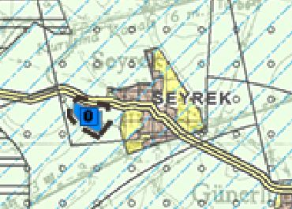
Şekil 7: Öneri 1/100.000 Ölçekli İzmir-Manisa Çevre Düzeni Plan Değişikliği
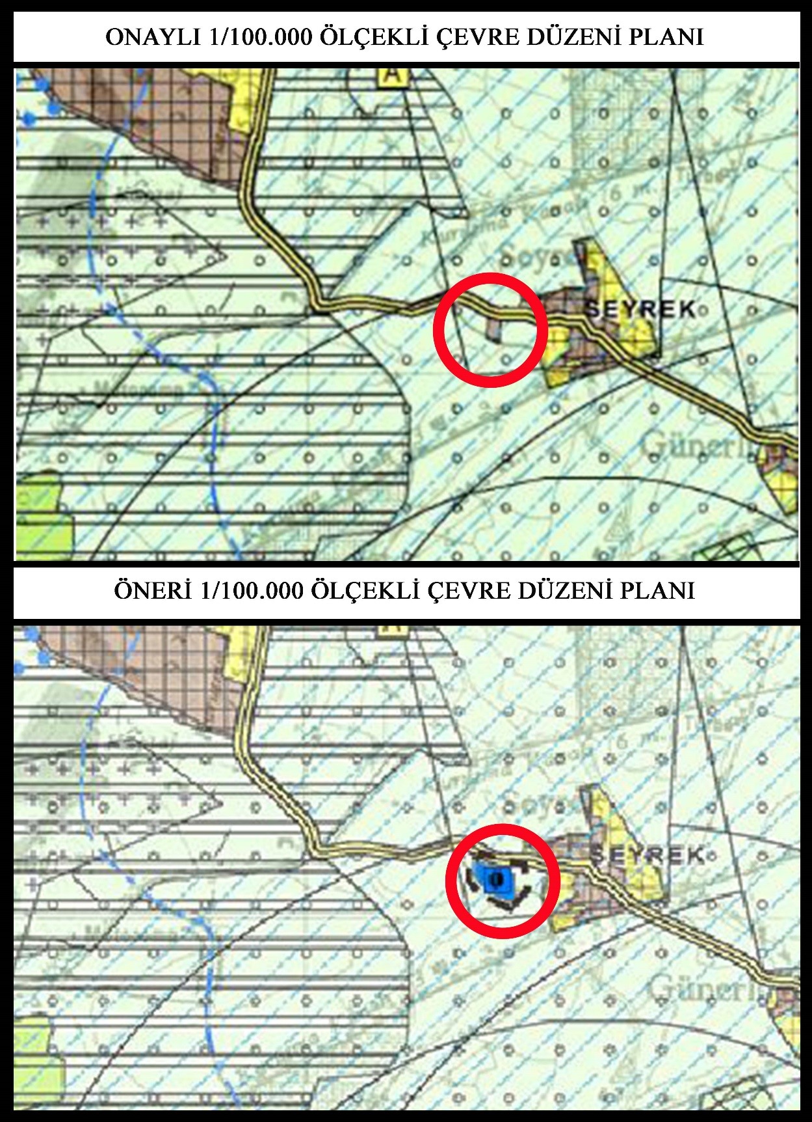
Şekil 8: Plan Karşılaştırması

PLAN NOTU
- PLAN DEĞİŞİKLİĞİ ONAMA SINIRI İÇERİSİNDE 1/100.000 ÖLÇEKLİ İZMİR- MANİSA ÇEVRE DÜZENİ PLANI PLAN UYGULAMA HÜKÜMLERİ GEÇERLİDİR.

